5. Свидетельство о приемке.

Мушковод ЭСТ 002.00.00 соответствует требованиям технической документации и признан годным к эксплуатации.

Дата выпуска ________________

Представитель ОТК ___________

6. Гарантийные обязательства.

Гарантийный срок эксплуатации - 1 год со дня продажи через розничную торговую сеть.

Адрес изготовителя:
ООО НПФ "Электронная и специальная техника", 300034, г.Тула, а/я 400.
Телефон/факс (4872)-47-64-08.

Штамп торгового предприятия

Дата продажи _______________________

Продавец ___________________________

4. Устройство и принцип работы.

Мушковод представляет собой цилиндрическую струбцину с воротком, размеры и форма которой обеспечивают возможность регулировки мушек. Мушковод снабжен отверстием для выхода основания мушки и шариком для передачи усилия.
Для приведения оружия к нормальному бою необходимо:
- выполнить серию контрольных выстрелов (не менее 3-х), дальность стрельбы 30-50 м (определяется типом оружия);
- найти среднюю точку попадания оружия (СТП) оружия и определить ее отклонение от точки прицеливания (ТП) в горизонтальной плоскости;
- установить приспособление на мушку таким образом, чтобы шарик при вворачивании винта выталкивателя смещал основание мушки в сторону СТП оружия и обеспечить усилие, необходимое для движения мушки.
Операцию выполнять путем последовательных приближений с проведением контрольных выстрелов.

Научно-производственная фирма
“Электронная и специальная техника”

МУШКОВОД

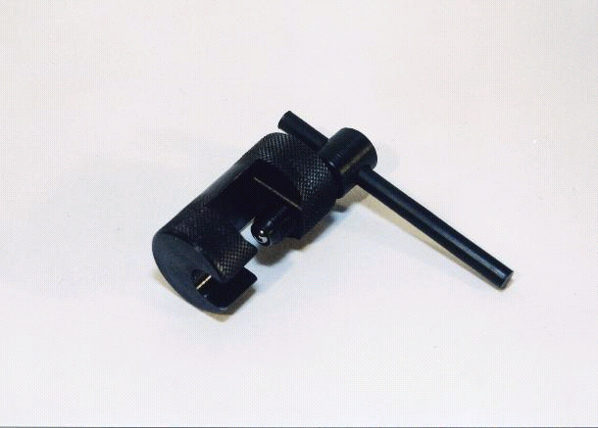
РУКОВОДСТВО ПО ЭКСПЛУАТАЦИИ

ЭСТ 002.00.00 РЭ

1. Назначение.

Мушковод представляет собой устройство для перемещения мушки на охотничьем оружии. Предназначен для приведения оружия к нормаль-ному бою в горизонтальной плоскости. Исполь-зуется на оружии с мушкой автоматного типа (карабины "Сайга 308", "Тигр", ОП СКС и пр.).

2. Технические характеристики.

Максимальный охватываемый
размер, мм 16
Усилие выдавки, кг, не менее 200
Габаритные размеры (без воротка), мм
диаметр 25
длина 70

3. Комплектность.

Мушковод – 1 шт.
Руководство по эксплуатации – 1 шт.
Упаковка – 1 шт.

